МДК.01.01 Теоретические основы организации контроля качества и испытаний

Комплект заданий

Группа: УК-20, УК-20к.
Преподаватель: К.Н. Королёва
Дата проведения занятий: 14.06.2022
Тема: Виды контроля качества продукции.
Количество часов на выполнение задания: 2 учебных часа.
E-mail: korole98@list.ru
М.т. 8-950-448-34-03

Текст задания
Изучить ГОСТ 16504-81 Система государственных испытаний. Испытания и контроль качества продукции. Основные термины и определения.
Составить классификацию видов контроля качества, пользуясь ГОСТом дать характеристику каждому виду контроля и указать цель каждого вида контроля качества.
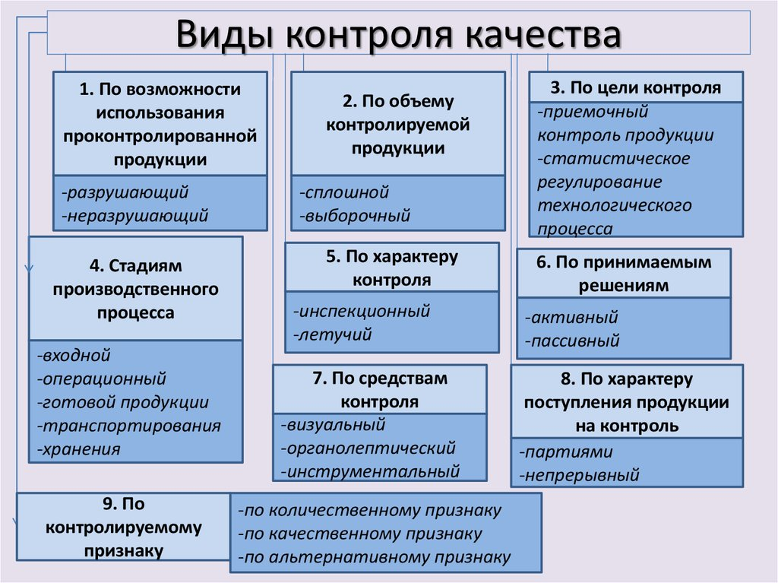

Формат ответа
Работа выполняется в тетради и отправляется на почту преподавателя одним архивом.

